高速分散机
产品说明：
腾瑞智科TR 2001系列分散、搅拌、砂磨多功能机为一体的优点。广泛应用于涂料、 染料、油墨、颜料、造纸、化妆品、食品、树脂、胶粘剂、乳液、医药、石油、农药、日化等领域的液体及液体凝固物料进行高速的搅拌、研磨、溶解和分散。
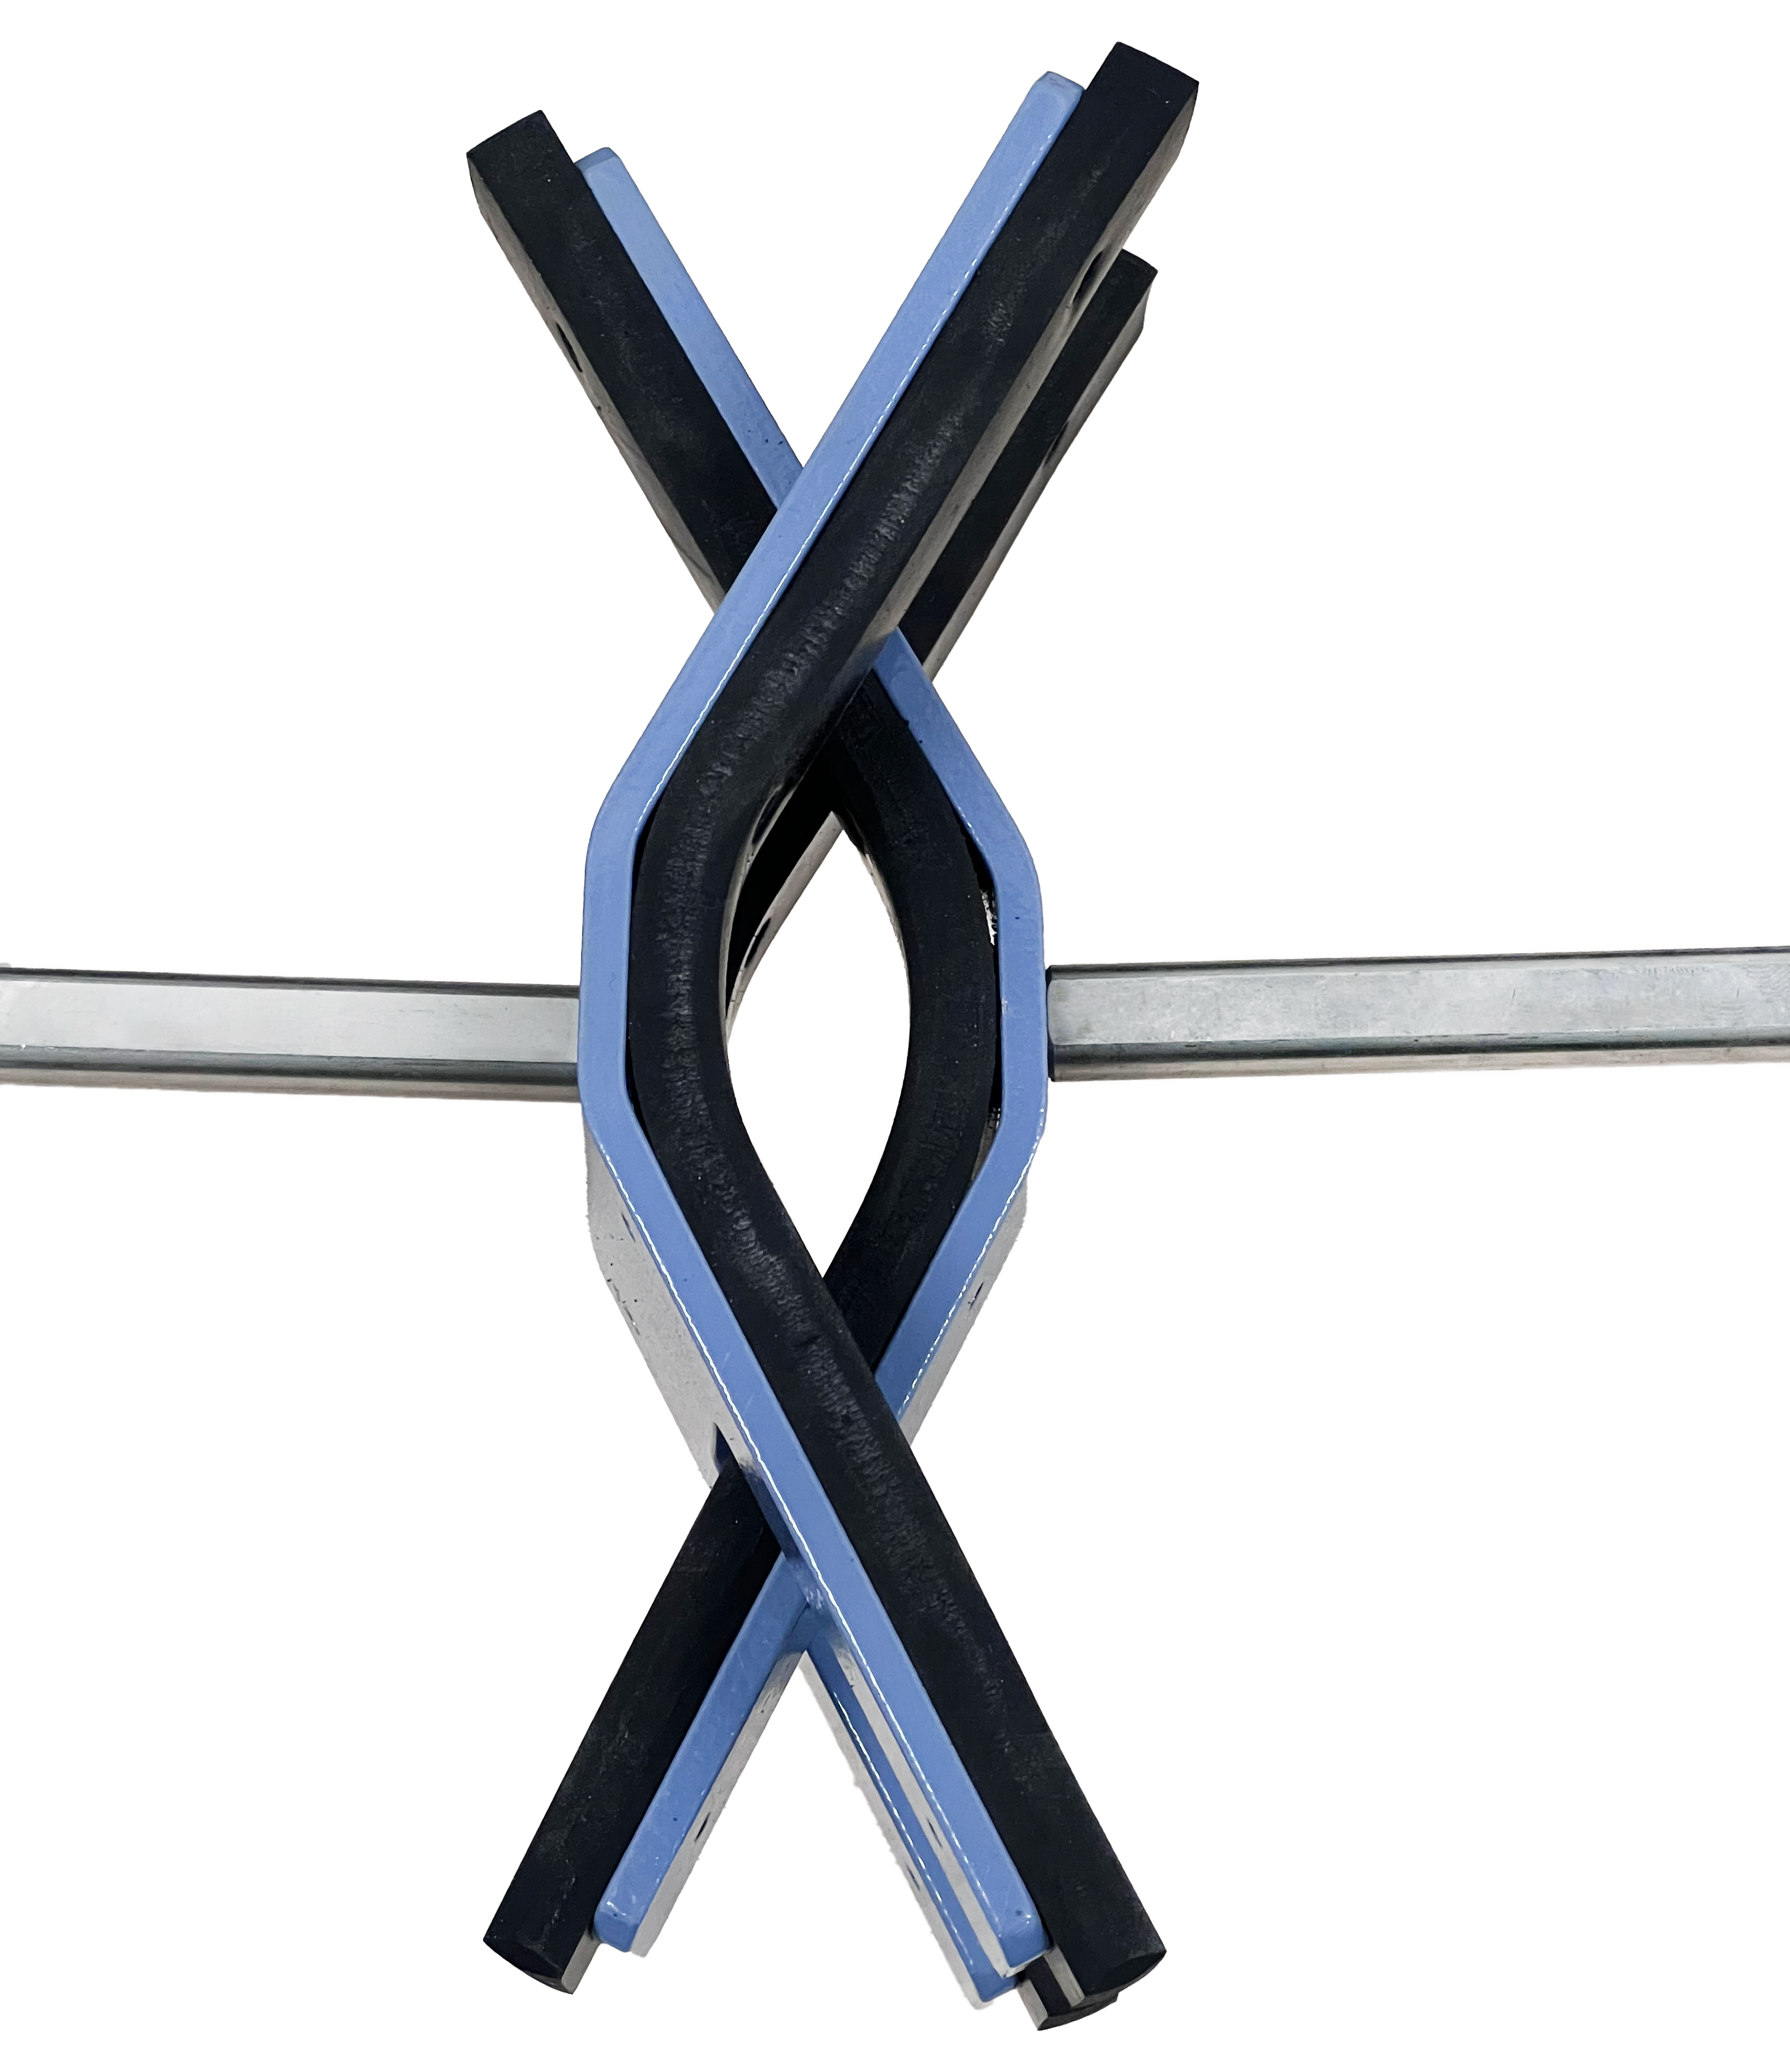
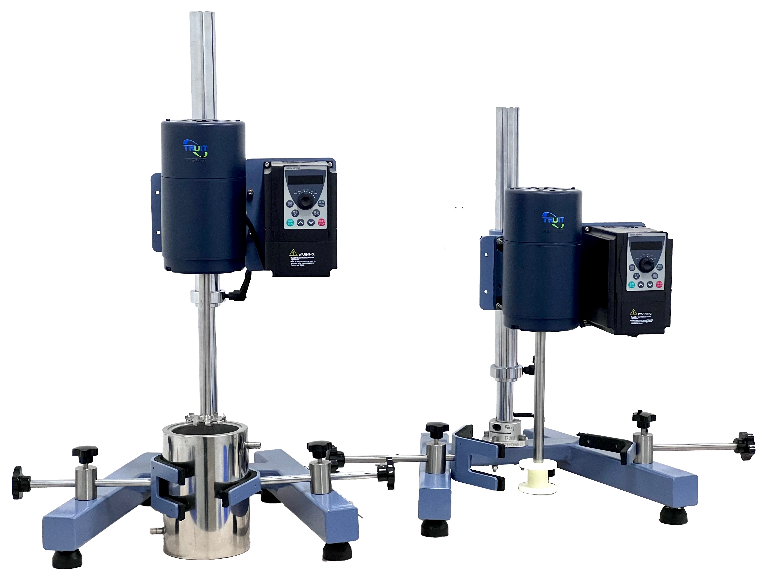
最小夹取φ50mm
产品详情：
·调速范围广、最高主轴速度可达9000转
·显示及操作方便、采用变频器调速
·采用高质量电机，使用过程能保证在一定温度范围
·低噪音、震动小、使用寿命长
·料筒采用双层壁水循环及快速接头设计
·用户可自由拆换分散盘或研磨盘
·最大分散罐直径：200mm

订购信息：
参数  型号 | TR 2001/5 | TR 2001/7
电机功率（W） | 550 | 750
调速范围（rpm） | 30-9000 | 30-6000
升降方式 | 手动
升降行程(mm) | 320
电源 | 220V, 50Hz
最小夹紧（mm） | Φ50
最大搅拌体积（L） | 5
标配 | 1.5L罐，35、50、60mm分散盘各一个
外形尺寸（LxWxH,mm） | 420x440x920（电机处于最低位置）
整机重量（KG） | 21

配件信息：
分散盘
图片 | 型号 | 规格
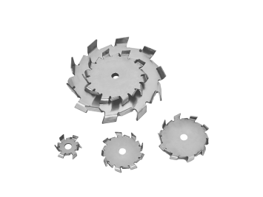 | TR 2001/PA1-030 | Φ30mm，厚度1.2mm,304不锈钢
 | TR 2001/PA1-035 | Φ35mm，厚度1.2mm,304不锈钢
 | TR 2001/PA1-040 | Φ40mm，厚度1.2mm,304不锈钢
 | TR 2001/PA1-050 | Φ50mm，厚度1.2mm,304不锈钢
 | TR 2001/PA1-060 | Φ60mm，厚度1.2mm,304不锈钢
 | TR 2001/PA1-080 | Φ80mm，厚度1.5mm,304不锈钢
 | TR 2001/PA1-100 | Φ100mm，厚度2mm,304不锈钢
 | TR 2001/PA1-120 | Φ120mm，厚度2mm,304不锈钢
 | TR 2001/PA1-150 | Φ150mm，厚度2mm,304不锈钢

研磨盘
图片 | 型号 | 规格
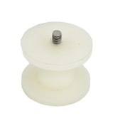 | 2001/P3-040 | Φ40mm
 | 2001/P3-060 | Φ60mm

分散罐
图片 | 型号 | 规格
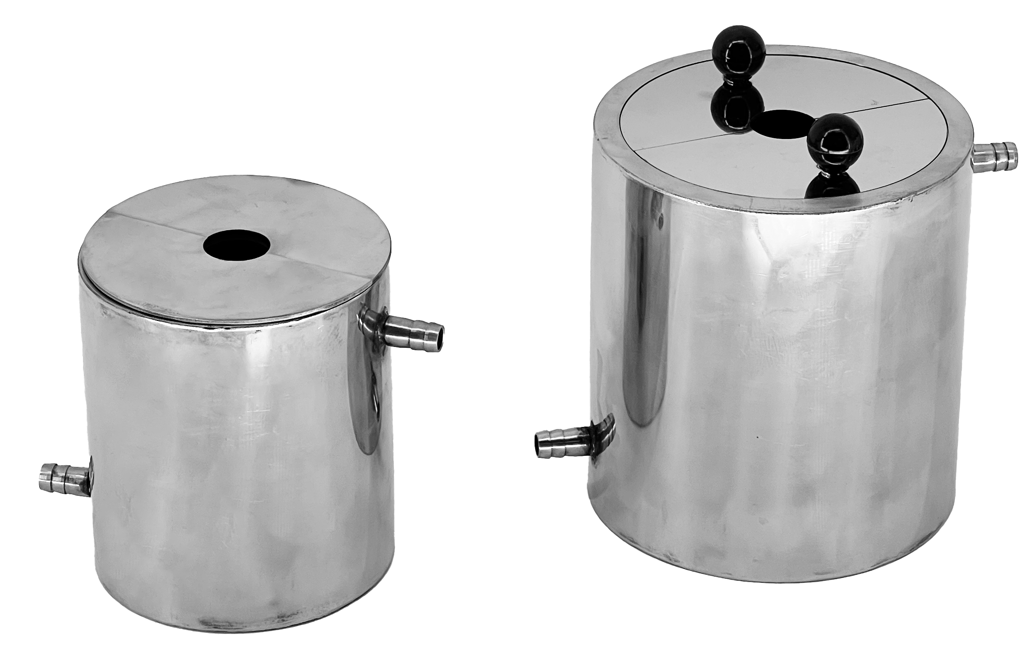 | TR 2001/P2/1 | 双层，容积约1L,304不锈钢
 | TR 2001/P2/1.5 | 双层，容积约1.5L,304不锈钢
 | TR 2001/P2/2 | 双层，容积约2L,304不锈钢
 | TR 2001/P2/3 | 双层，容积约3L,304不锈钢
 | TR 2001/P2/5 | 双层，容积约5L,304不锈钢
 | TR 2001/P2/10 | 双层，容积约10L,304不锈钢
 | TR 2001/P2/20 | 双层，容积约20L,304不锈钢

